P71
Используя
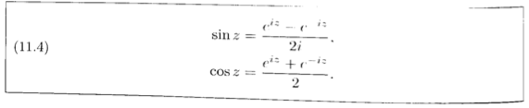
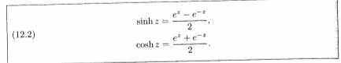
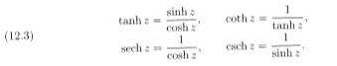
показать:
14,15,16

P74
Выразить в форме x+iy
1,3,6,7,8,11,12

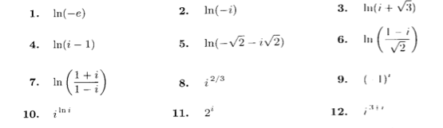

P76
Выразить в форме x+iy
1,3,5,11,13
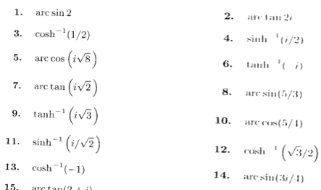

P80
Найти одно или несколько значений следующих выражений
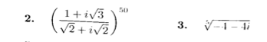
14. Найти круг сходимости 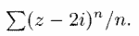
Показать, что:
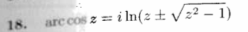

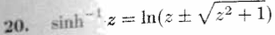

32. Показать, что 